하혜자 선교사

자기소개

저는 와싱톤 중앙장로교회에서 2005년 1월 30일 평신도 선교사로 파송 받고 2월 16일 캄보디아로 들어가서2021년 4 월에 집으로 돌아온 은퇴 선교사 입니다. 아직 선교의 열정은 식지 않아2021년 12 월에 다시 캄보디아로 돌아가서 3개월 그곳에서 사역하고 돌아왔으며 하나님께서 건강 주시는 한 다시 캄보디아로 돌아가서 세운 교회와 캄보디아 안들에게 복음을 전할 예정 입니다. 캄보디아에서 한 주요 사역은 다음과 같습니다.

2005년. Hischild 라는 국제단체에서 협력 선교사로 고아원에서아아들 가르침, 길거리 어린아이들

도우는 사역을 함

2006년~2008년. 백신종 선교사님 협력 사역자로 교회와Seed Cambodia Logos 학원에서

학생들에게 한글을 가르침

2009년~2019년. 단독사역시작, 현지인 사역자들을 키우면서 쓰레기 하치장 사는 아이들을

씻기고 가르치고 먹이는 사역과 깜뽕잠 주 스떵삥 마을에서 많은 아이들과 함께

주일 예배를 드리고 상처를 치료해 주는 사역을 하며 동시에 주일학교 교사들과

시골에서 데리고 온 아이들과 학사사역( dormitory)을 하며 교회를 세우고 2011년

The Morning Star of Cambodia( Revelation 22:16) 유치원을세우고 하나님의 은혜

안에 최선을 다해 좋은 성과를 거두게 되었음. 2019년 5 월

김정호 선교사내외에게 사역 넘김.

2019~2021년. 한국 구미 명성 교회 도움으로깜뽕짬 도 따 마으 마을에 교회 부지를 구입하고 교회

건축 시작하여 2021년 10월 3일 헌당 예배를 드림( 따 마으 영광교회)

2021 4월 집으로 돌아와 50년적을 둔 북버지니아 를 떠나 Noth Carolina 로 집을

옮긴 후 12 월 캄보디아로 들어가서 프놈펜 근교에 위치한 세계로 센터에 머물며 ,

세계로 학교, 임마누엘 교회를 도우고 따 마으 영광교회를 도우며3개월 캄보디아

에서 지냄.

학력: 1966 숙명여대 영어 영문과 졸업

1972년 도미후 Northern Va. Community College에서 수학

2007년 연세대학 한국어 교사 연수

2012년 Midwest Theological Seminary Mdv. 과정 90 credit (out of 99 credit)

2014 년 Midwest University Master of Mission Language in TESOL

2017년 Midwest University Master of Christian Counseling

2004년 November 12th Seed International missionary official member

2005 년 January 30th 와싱톤 중앙 장로교회 캄보디아 선교사로 파송

2005년 2월 16일 캄보 디아 에서 사역 시작

재캄 한인 선교사회 member

캄보디아 독노회 member( 전 캄보디아 장로교 공의회)

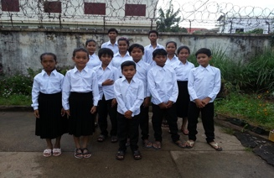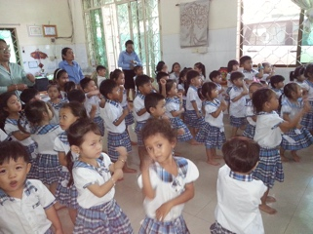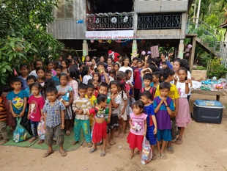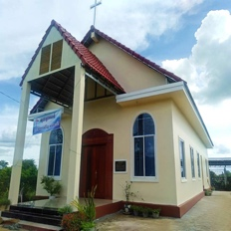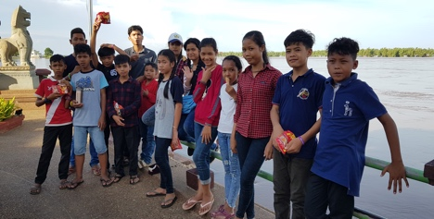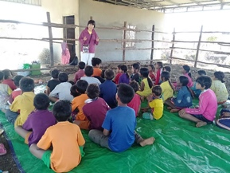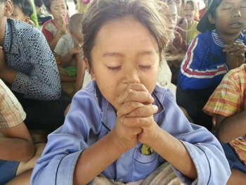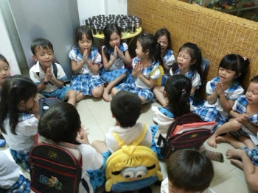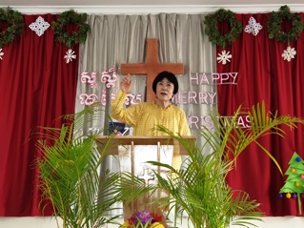 사역 사진 첨부

